# 移动端测试是什么

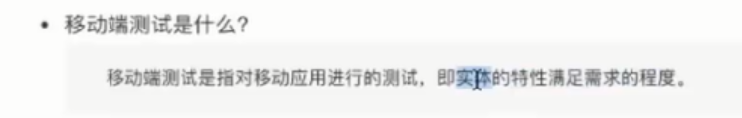

实体就是app，特性就是app功能，需求就是来自于公司的产品文档。

# 移动端测试分类

## App功能测试

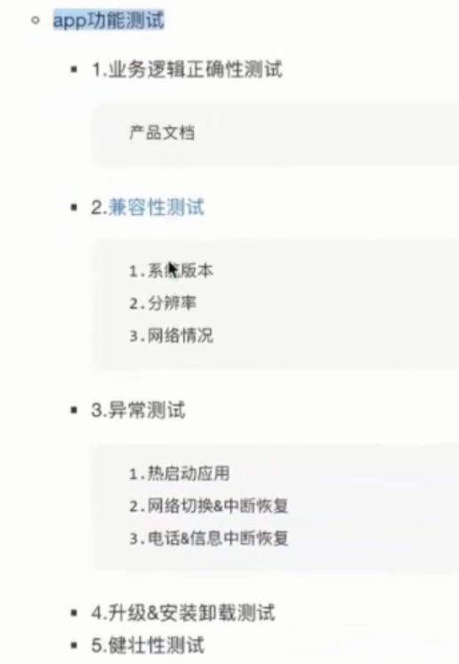

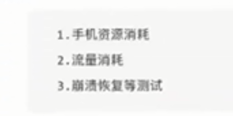

### 业务逻辑正确性测试

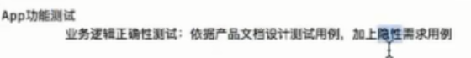

隐性需求，产品文档中没有标明的，但根据用户使用习惯而增加的。

### 兼容性测试

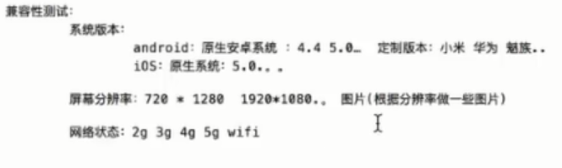

某些网站上的统计，有依据利于购买一些测试机型等。

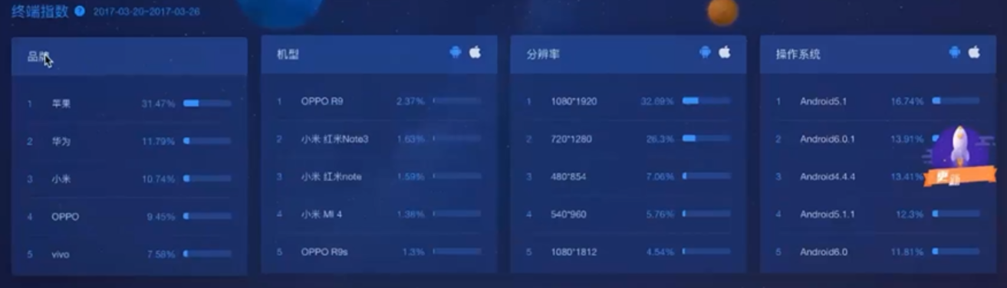

### 异常测试

很多情况下异常测试的内容没有包含在产品文档中，因此需要测试人员去看文档的时候，提出来加入这些功能。

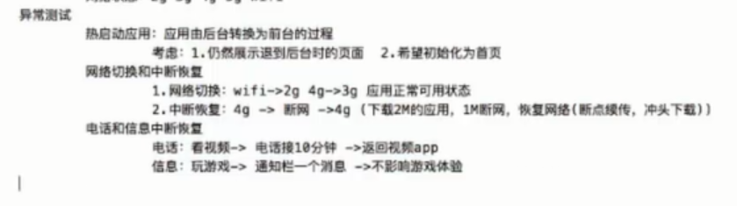

### 升级安装卸载测试

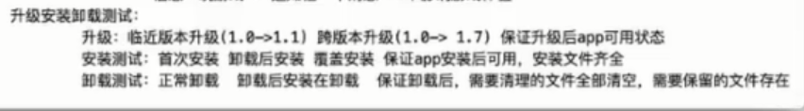

### 健壮性测试

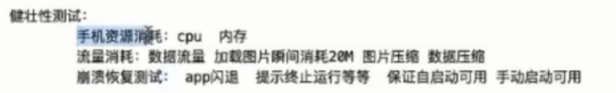

## App自动化测试

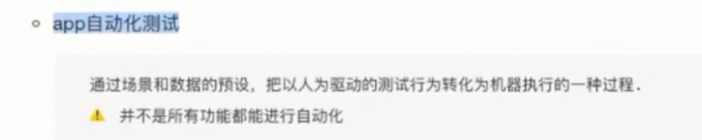



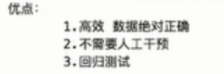

## App安全测试

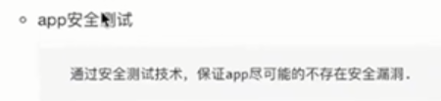

总结，设计安卓测试用例的时候，一定会根据app功能测试去做，包含了上面的所有的测试。所以，需要背会，并且能说出来。

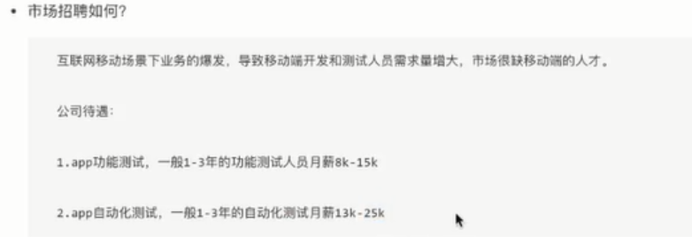

# Appium

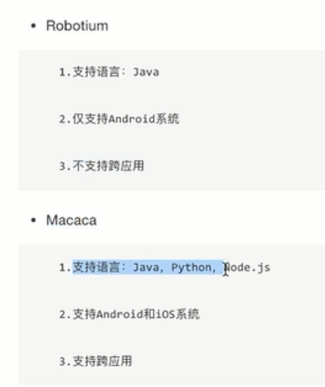

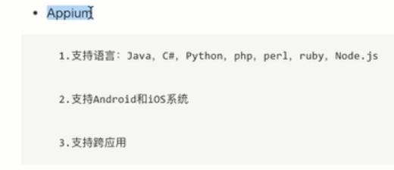

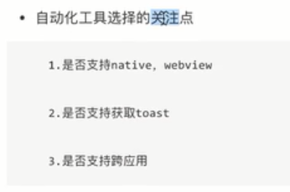

## Appium环境搭建

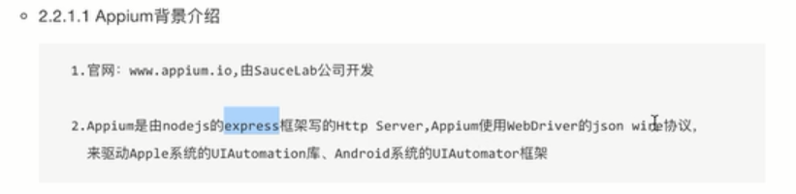

下载安装：开始使用

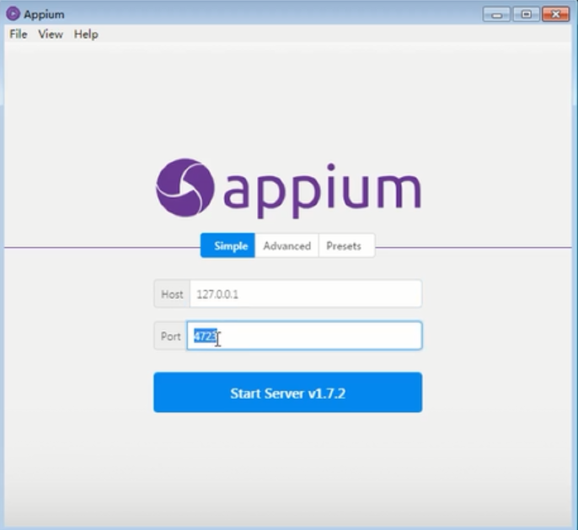

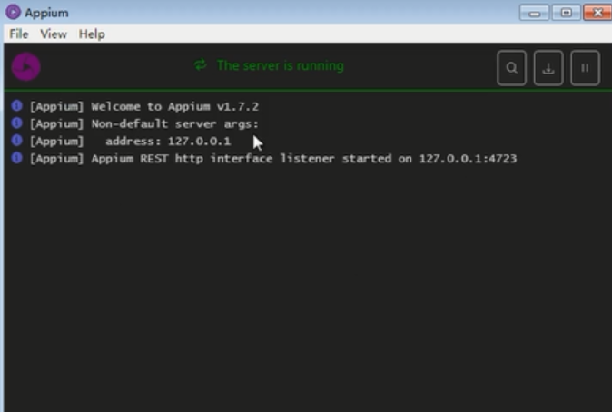

安装python库

安装包安装

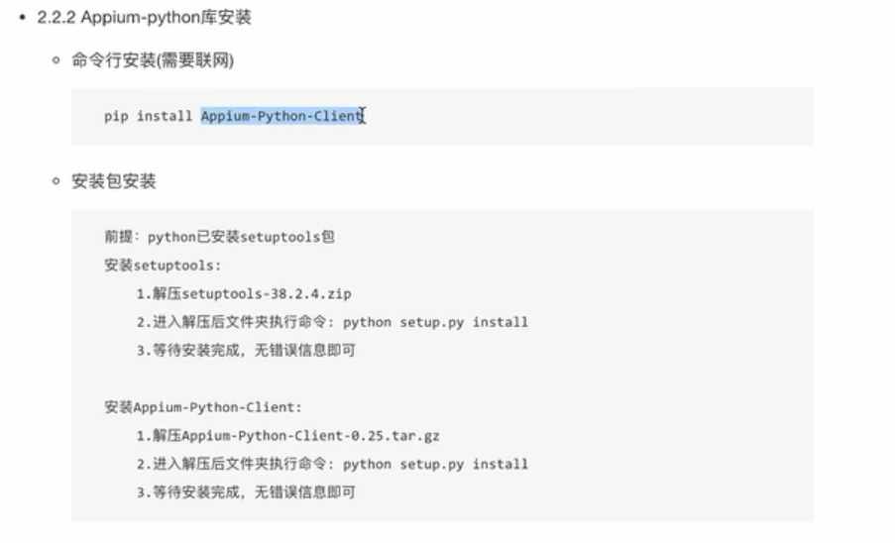

安装，验证

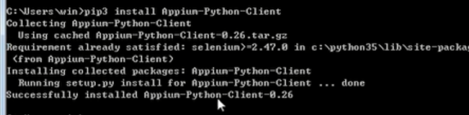

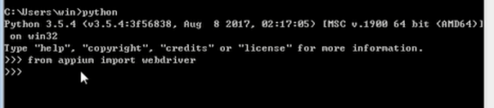

命令行安装

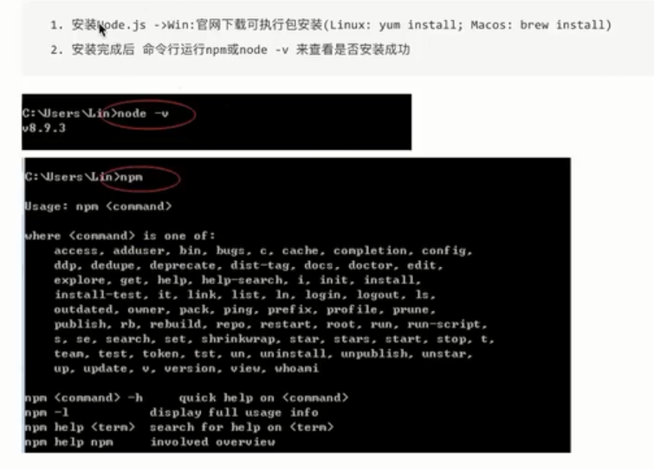



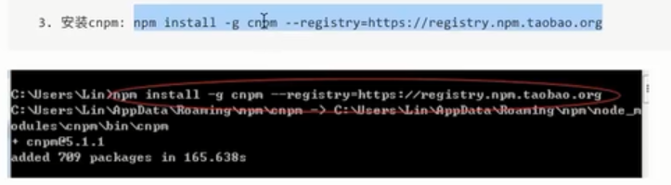

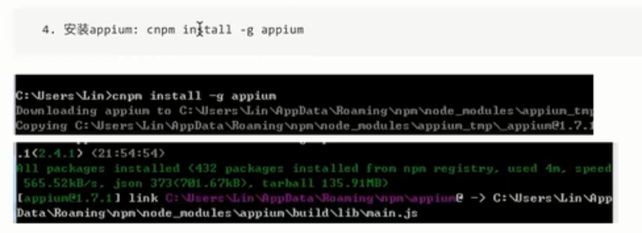

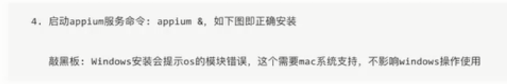

## 入门案例

打开模拟器设置，等待几秒，再回到主界面。

### 案例流程图

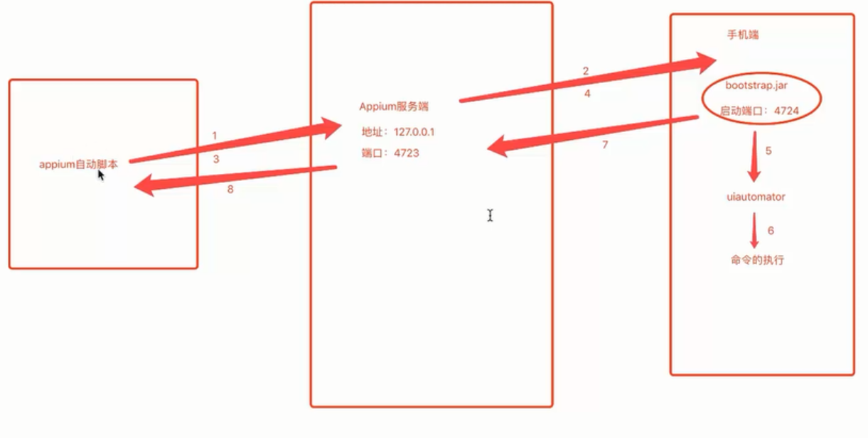

Appium自动化脚本向appium服务器注册一些参数，服务端接收到参数以后，向指定的手机丢一个bootstrap.jar的包，同时启动端口4724。

接下来，脚本端发送命令到服务器，服务器发送命令到手机端的4724端口。

然后会执行UIAutomator自动化测试框架，它执行具体命令操作。

最后，将结果依次返回。

### 实现

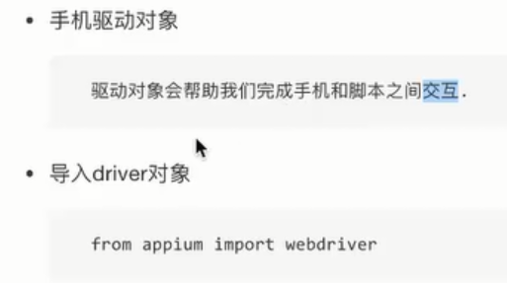

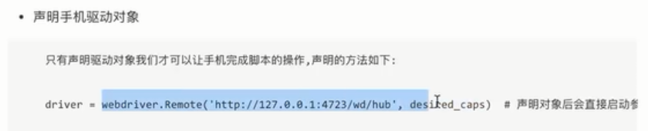

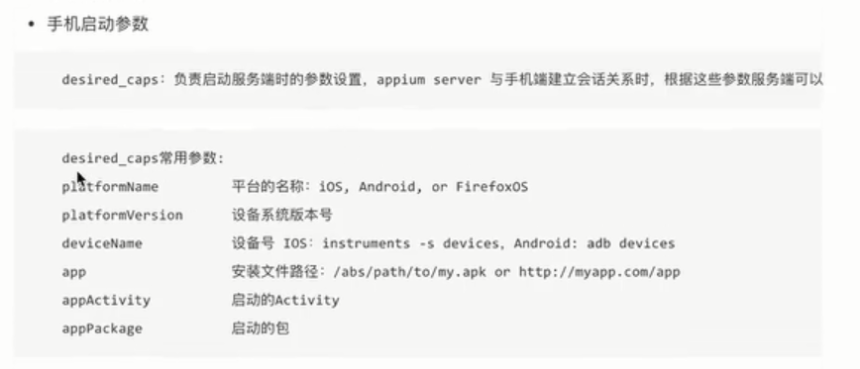

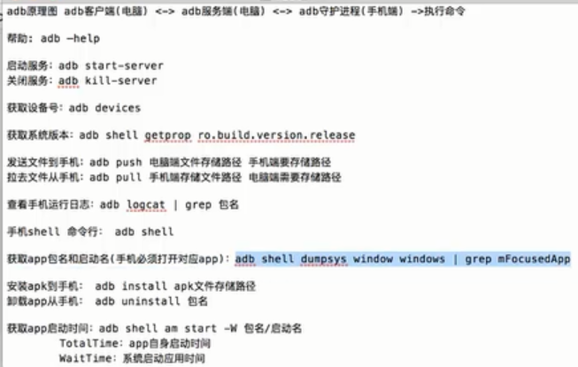

想要获取到包名和应用名，需要先打开应用，然后执行上面的命令adb shell dumpsys window windows | grep mfocusedApp,

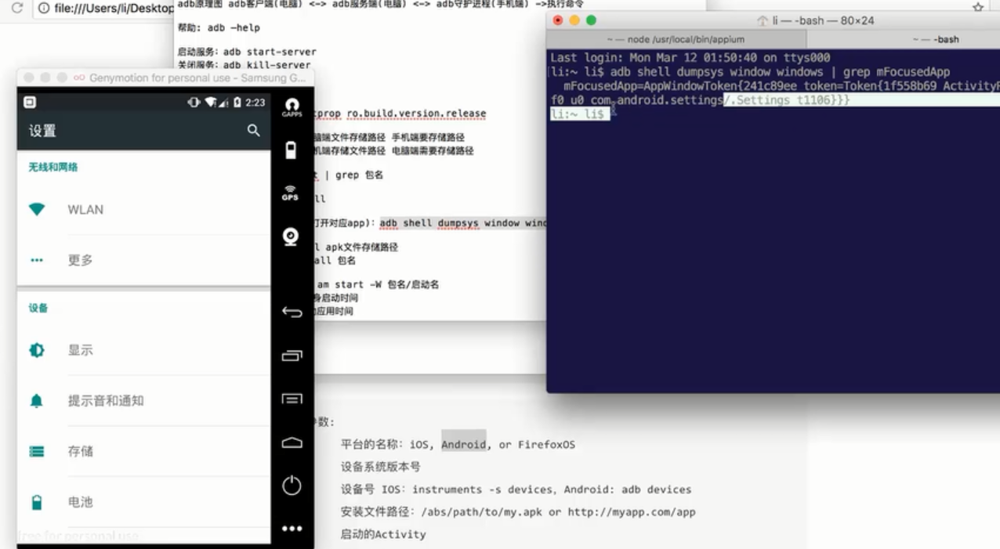

最后的完整版：

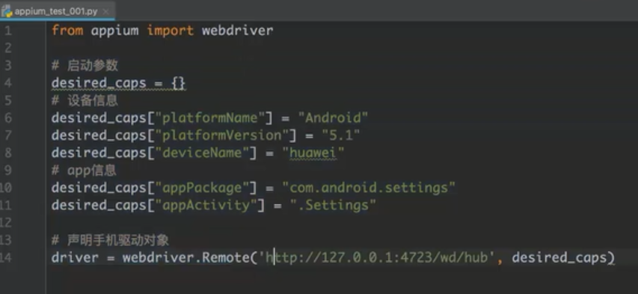

关闭

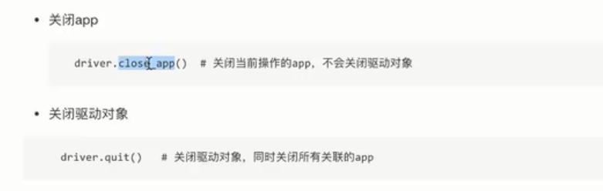

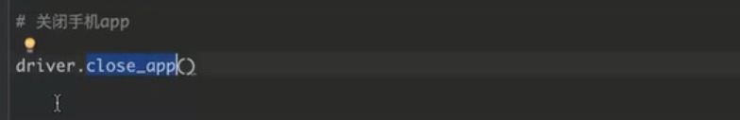

开启其他app

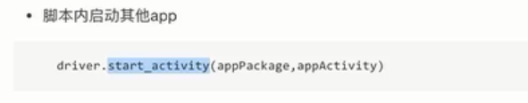

Quit可以退出driver对象。每一个driver都是一个session。

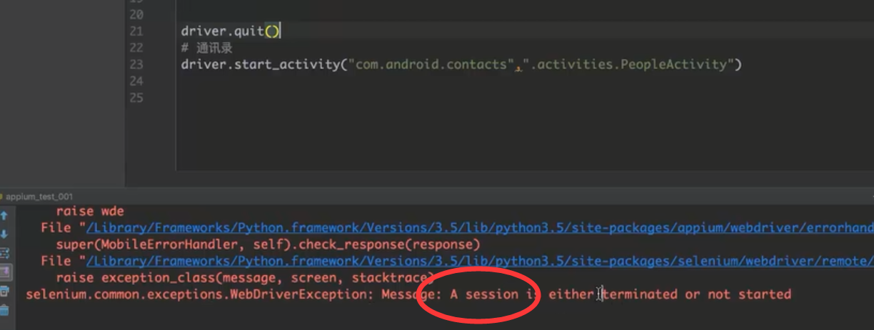

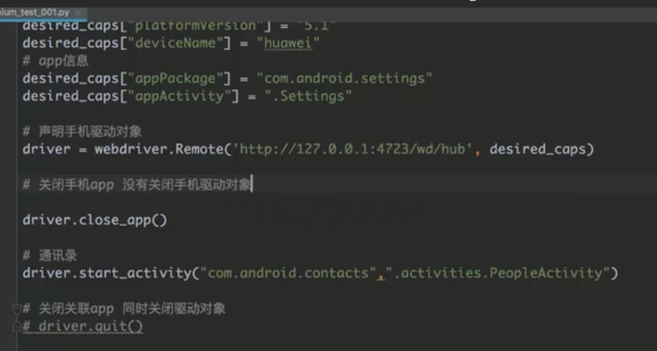

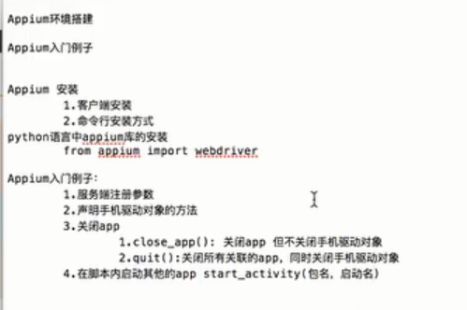

## Api的使用

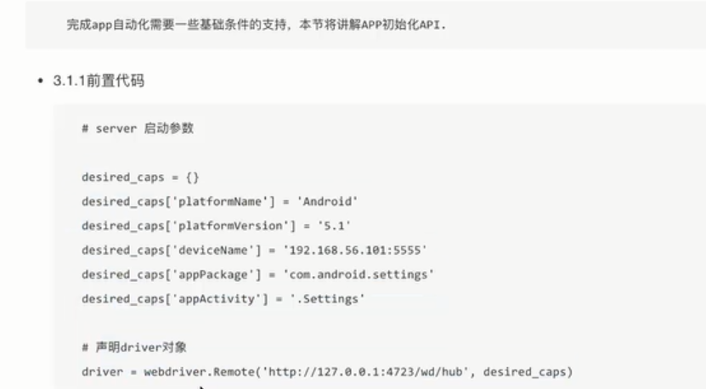

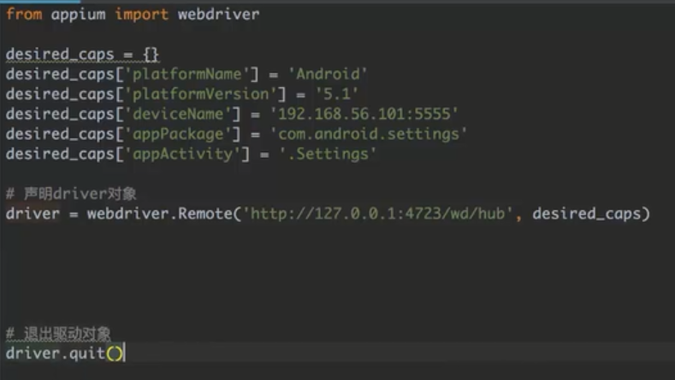

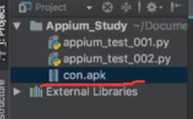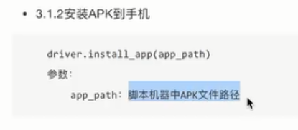

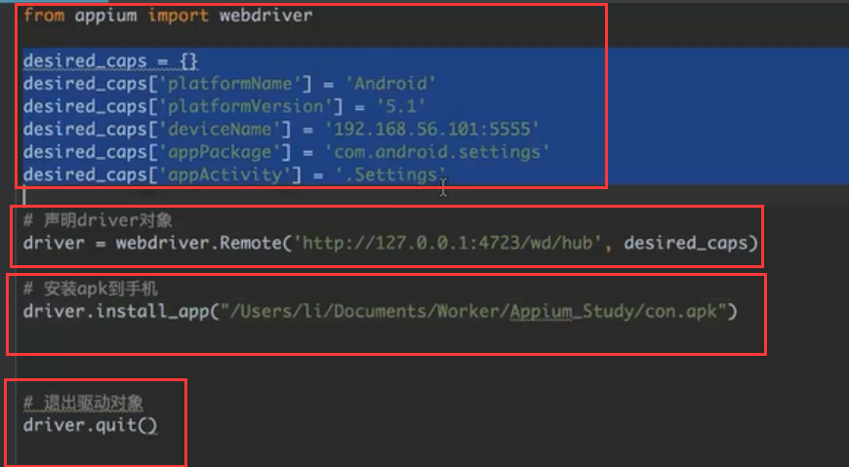

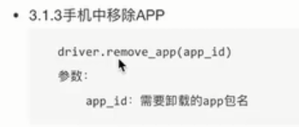

卸载

获取包名类名

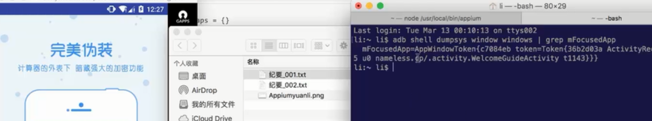

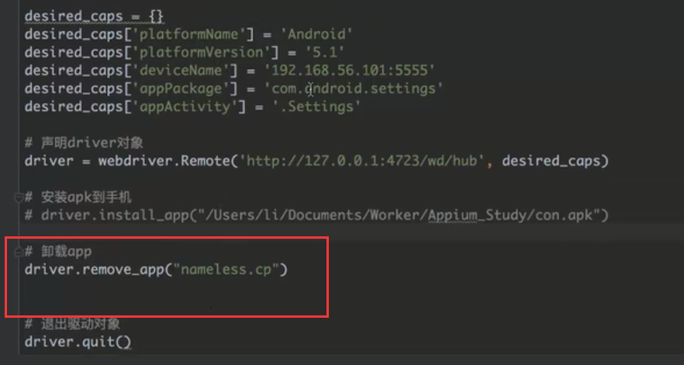

判断是否安装

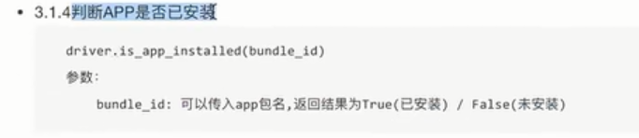

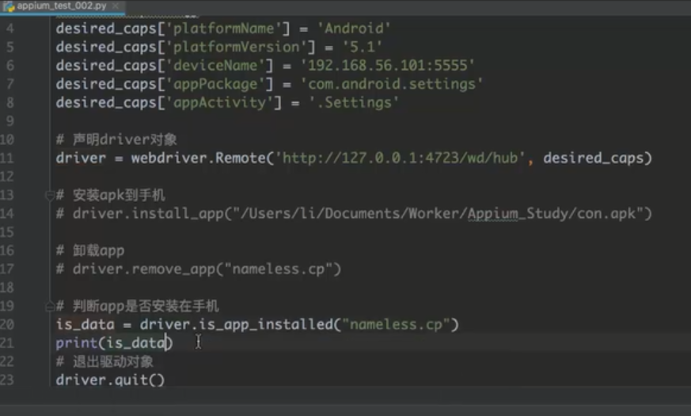

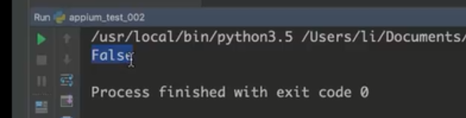

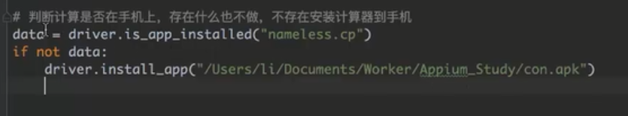

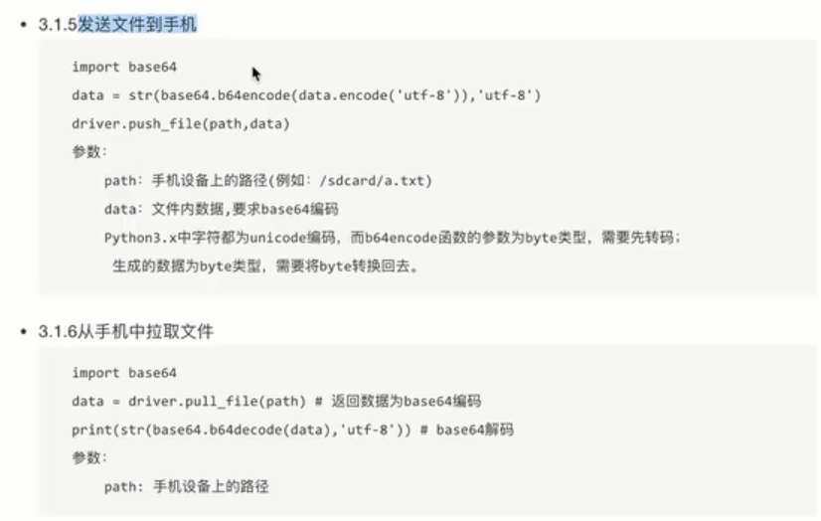

发送文件到手机

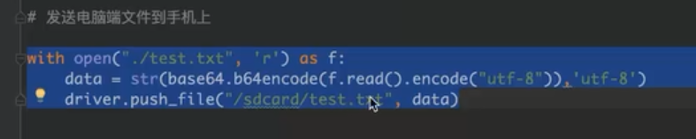

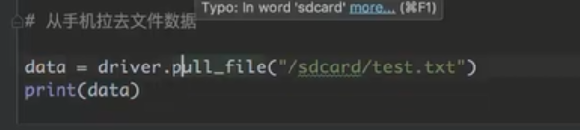

获取屏幕内的元素结构

